02-303 Zuk A-11В, Жук A-11В 4х2 лёгкий бортовой грузовик с откидными бортами гп 0.95 тнг, мест 2, вес: снаряженный 1.4 тн, полный 2.425 тн, S-21 70/75 лс, 95 км/час, FSC г. Люблин Польша 1975-93 г.
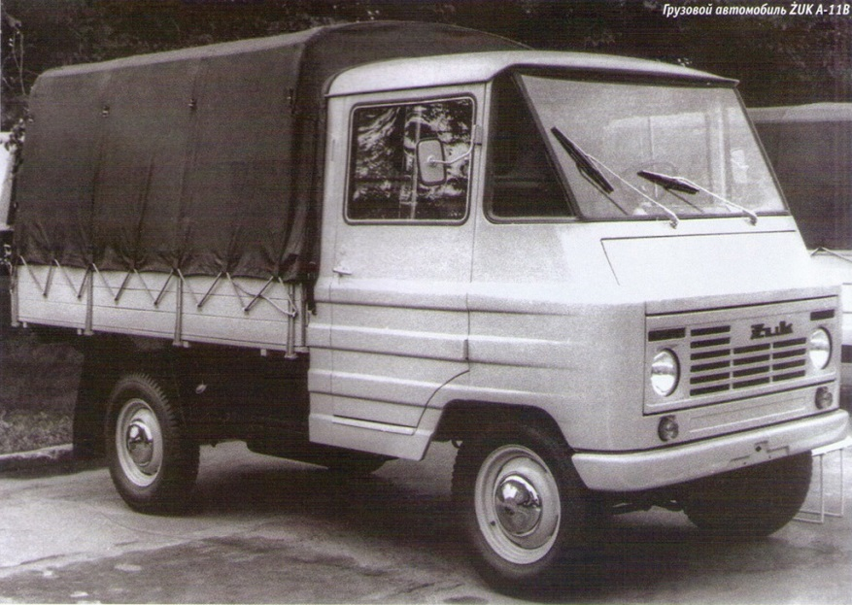

При помощи статьи Андрей Куриленко (г. Киев) на www.drive2.ru. Спасибо.
Люблинский завод грузовых автомобилей, Fabryka Samochodo'w Ciezarowych (FSC), начинал свою деятельность в 1951 г. Сперва там наладили выпуск 2,5-тонного грузовика «Люблин-51», идентичного советскому ГАЗ-51. Однако вскоре выяснилось, что такая машина довольно большой грузоподъемности не находит должного спроса в стране. Поэтому в 1956 г. на заводе начали разработку собственного легкого развозного автомобиля «Жук». Готовый образец представили на ярмарке в Познани в 1958 г. Это был цельнометаллический малый грузовик «Жук» А03 с бортовой платформой. Автомобиль имел грузоподъемность 900 кг, и был оснащен 50-сильным бензиновым двигателем и трехступенчатой коробкой передач, применявшимися опять-таки на легковой «Варшаве». Серийное производство «Жуков» началось уже в следующем 1959 г. В шестидесятые годы это было уже целое семейство автомобилей: фургоны А05 и А06, грузопассажирский А07, бортовые грузовики А09 и А11, бравшие 950 кг, и пикап А13.
Бортовой грузовичок «Жук» А-09 с кузовом площадью 4 м2 и грузоподъемностью 900 кг, позволял перевозить самые разные грузы при длине всего 4310 мм, ширине 1765 мм и высоте 2100 мм. С середины шестидесятых его, как и все остальные «Жуки», начали оснащать 70-сильным двигателем S21. У его шасси много общего с «Нысой» 521. Та же база —2700 мм. Расход горючего составлял 13 л на 100 км, а максимальная скорость — 95 км/час. Грузовичок «Жук» А-11 являлся усовершенствованным вариантом модели А-09. У него имелась аналогичная открытая бортовая платформа, позволявшая увеличить полезную площадь для груза. Наибольшая эффективная мощность двигателя (70 л. с.) позволяла достичь хороших показателей при перевозке, а также обеспечивала неплохую динамику, возможность легкого преодоления небольших подъемов и скорость по шоссе порядка 90 км/ч. Автомобиль предназначался для перевозки штучных грузов, ящиков и даже сыпучих материалов весом до 950 кг.
В 1967 г. СССР начал закупки автомобилей в Польше. Если в 1967 г. СССР приобрел всего 370 автомобилей, то к 1972 г. по дорогам страны «бегало» уже около 30 тыс. машин польского производства. Основную массу этого импорта как раз и составляли «Нысы» и «Жуки».
В 1973 г. вся первая серия получила новое оформление передка и более удобную кабину, что нашло свое отражение в добавлении буквы «М» в их индексы А-06М и А-11М. Устаревшая облицовка в виде «буханки» уступила место стройным рядам прямоугольничков, под которые с боков скромно «спрятались» фары.
Через два года появилась еще несколько более обновленная гамма «В». Она включала фургон А06В; грузопассажирский фургон А07В, предназначенный для перевозки 6 человек и 425 кг груза, например рабочей бригады вместе со снаряжением (максимальная скорость – те же 95 км/ч); бортовой автомобиль А11В и цельнометаллический пикап А13В вместимостью 2–7 человек и грузоподъемностью 425–1100 кг. Позднее к ним прибавились модель А16В с двойной кабиной, пожарный автомобиль «А15С» и микроавтобус «А18».
Пик производства «Жуков» пришелся на этот же, 1975 г., когда была изготовлена 31 тыс. машин. С середины восьмидесятых они оснащались также польскими 1,5-литровым бензиновым двигателем мощностью 75 л.с. и 2,4-литровым 70-сильным дизелем 4С90. В остальном конструкция автомобилей «Жук» долгое время почти не менялась. Только с начала восьмидесятых на заводе ФСЧ приступили к разработке новых развозных машин «Люблин». И лишь с освоением их серийного производства в 1993 г. изготовление устаревших «Жуков» было прекращено.

Техническое описание
Карбюраторный двигатель S21 – 4-цилиндровый рядный верхнеклапанный агрегат рабочим объемом 2,12 л. Охлаждение жидкостное. Мотор 70 л. с. при 4000 об/мин, а наибольший крутящий момент – 147 Нм при 2500 об/мин. Максимальная скорость автомобиля – 90-95 км/ч. Рекомендуемый бензин – А-92. Однако многие водители успешно используют и более дешевый А-72, для чего устанавливают позднее зажигание. При нормальной езде по городу средний расход топлива составляет примерно 15л/100 км. При движении по загородным дорогам машина потребляет лишь около 10 л на «сотню».
Сцепление – однодисковое сухое – достаточно надежно и серьезных претензий не вызывает.
Долгое время на «Жуках» использовалась 3-ступенчатая коробка передач, с синхронизаторами на II и III передачах. Машина более позднего выпуска получила 4-ступенчатую КПП, которая в наших условиях показала себя менее прочной.
Передний мост имеет независимую пружинную подвеску. Задний мост – на продольных листовых рессорах, с рычажными, а не телескопическими амортизаторами. Колеса – односкатные, размер шин 6,50-16. В целом конструкция достаточно прочная.
Рулевой механизм – глобоидальный червяк с двойным роликом, передаточное отношение – 18,2. Гидроусилителя руля нет. К слову, руль у машины туговат. В шкворнях стоят бронзовые втулки, в то время как, например, у «Волги» – игольчатые подшипники.
Рабочие тормоза – барабанные с гидравлическим приводом. На автомобилях более ранних годов выпуска тормоза по мере износа нужно подтягивать ключом. Для этого на упорном щите имеется соответствующая эксцентриковая гайка.
Позже Zuk получил саморегулирующиеся тормоза. Их характерная особенность – слабая работа вакуумного усилителя.
В двухместной кабине расположен двигатель. Рулевая колонка не регулируется, сиденье водителя можно передвигать только в продольном направлении. Лобовое стекло – не гнутое. Оно состоит из трех плоских секций: центральной и двух боковых. Оконные стойки достаточно тонкие и при их подгнивании стекло может треснуть. Кабина подвержена коррозии. И во многом зависит от ухода владельца.

